Objednatel: Objednávka č.: 3 /2023

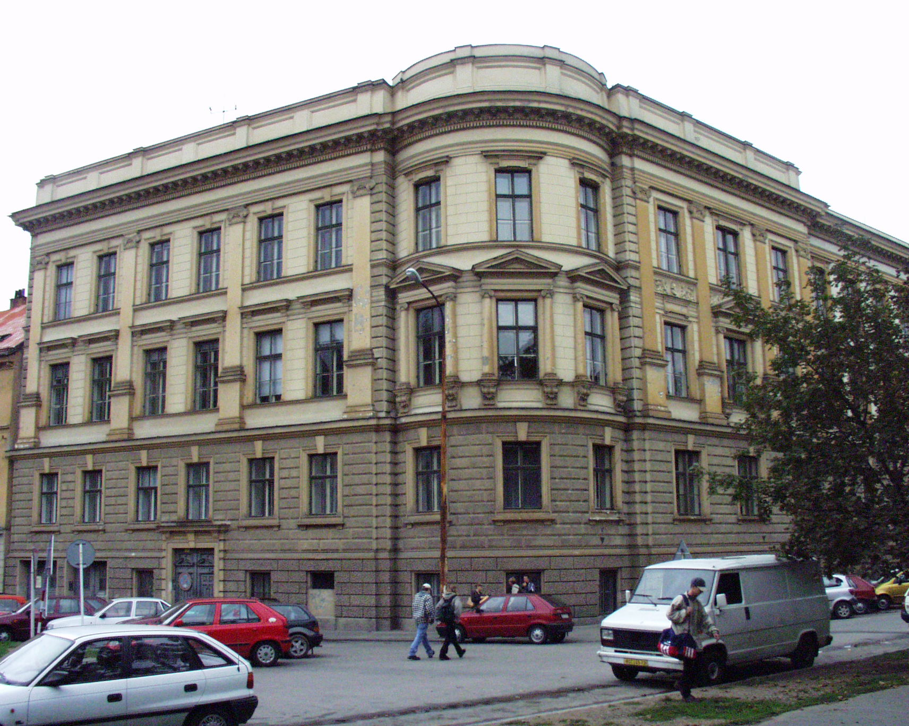
Střední průmyslová škola stavební Brno,
příspěvková organizace, Kudelova 8

PSČ : 662 51, tel.: 545 32 12 10 IČO: 00559466 DIČ: CZ0055466
Bankovní spojení : KB Brno-Černá Pole, č.ú. : 99835621/0100
E mail : skola@spsstavbrno.cz http: www.spsstavbrno.cz

Dodavatel: Energy Benefit Centre a.s
Křenova 438/3
162 00 Praha 6
IČ 29029210
DIČ CZ29029210

Specifikace zboží/služby:
Objednáváme u Vás manažerské řízení přípravy projektu a zpracování a podání žádosti o dotaci včetně kompletace všech povinných příloh (viz nabídka dodavatele ze dne 4.4.2023) na akci „Oprava fasád a energetické úspory SPŠ Stavební Brno“ v rámci Operačního programu Životního prostředí (38. výzva, specifický cíl 1.1 Opatření v oblasti energetické účinnosti a snižování emisí skleníkových plynů, Opatření 1.1.1 Snížení energetické náročnosti veřejných budov a veřejné infrastruktury), případně v rámci jiného vhodného dotačního titulu, na základě dodané dokumentace pro společné povolení a energetického posudku za celkovou cenu 140 000 Kč bez DPH ( z toho 50 000 Kč bez DPH za manažerské řízení projektu a 90 000 Kč bez DPH za podání projektové žádosti).

Termín zpracování a podání žádosti: do 14 dnů po dodání dokumentace pro společné povolení a energetického posudku objednatelem s tím, že v případě nutnosti schválení vyšších realizačních nákladů Jihomoravským krajem bude možné podat žádost až po tomto schválení (bude upřesněno objednatelem).

Platební podmínky: První platba 50 000 tis Kč bez DPH proběhne po zaregistrování projektové žádosti, druhá platba 90 000 Kč bez DPH po doporučení řídícího výboru k podpoře/přiznání dotace (druhá platba nebude uhrazena pouze v případě, pokud dotace nebude přiznána zaviněním dodavatele). Splatnost faktur: 30 dní.
V případě zjištění během projekčních prací, že uvedený projekt nebude možné využít ve vhodném dotačním titulu, této služby nebude využito nebo bude zaplacena pouze poměrná část za odvedenou práci.

Přílohy: 1/studie/posouzení a optimalizace projektového záměru na základě které je nyní zpracovávána projektová dokumentace pro společné povolení včetně energetického posudku.
2/nabídka dodavatele ze dne 4.4.2023

Kontaktní osoba: Ing. Jan Hobža, tel.

Prosíme o potvrzení objednávky a zaslání zpět.
V Brně dne 14.4.2023

Objednatel……………. Dodavatel:
Ing. Jan Hobža, ředitel školy objednávku akceptujeme……………………

